**Diagrama de clases de la tarea de la segunda semana:**

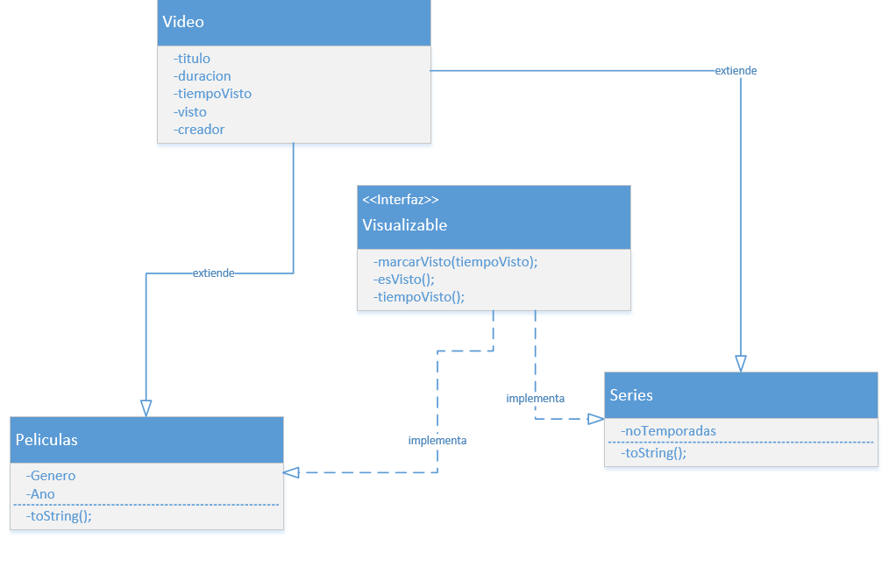

**Código de la Clase Video:**

|  |
| --- |
| import java.sql.Time;  /**  *  * @author Frandy Javier AP  */  public class Video {  protected String titulo;  protected Time duracion;  protected Time tiempoVisto;  protected Boolean visto;  protected String creador; //el creador es un int, para hacer referencia al codigo del usuario creadorr  public String getTitulo() {  return titulo;  }  public void setTitulo(String titulo) {  this.titulo = titulo;  }  public Time getDuracion() {  return duracion;  }  public void setDuracion(Time duracion) {  this.duracion = duracion;  }  public Boolean getVisto() {  return visto;  }  public void setVisto(Boolean visto) {  this.visto = visto;  }  public String getCreador() {  return creador;  }  public void setCreador(String creador) {  this.creador = creador;  }  public Time getTiempoVisto() {  return tiempoVisto;  }  public void setTiempoVisto(Time tiempoVisto) {  this.tiempoVisto = tiempoVisto;  }  } |

**Código de la Interfaz:**

|  |
| --- |
| import java.sql.Time;  /**  *  * @author Frandy Javier AP  */  public interface Visualizable {  public void marcarVisto(Time tiempoVisto);  public Boolean esVisto();  public String tiempoVisto();  } |

**Código de la Clase Películas:**

|  |
| --- |
| import java.sql.Time;  import java.util.Date;  /**  *  * @author Frandy Javier AP  */  public class Peliculas extends Video implements Visualizable{  private String genero;  private Date ano;  //region "Constructores"  public Peliculas() {  this.titulo = "";  this.genero = "";  this.creador = "";  this.ano = new Date();  this.duracion = new Time(0,0,0);  this.visto = false;  }  public Peliculas(String titulo, String creador) {  this.titulo = titulo;  this.genero = "";  this.creador = creador;  this.ano = new Date();  this.duracion = new Time(0,0,0);  this.visto = false;  }  public Peliculas(String titulo, String genero, String creador, Date ano, Time duracion) {  this.titulo = titulo;  this.genero = genero;  this.creador = creador;  this.ano = ano;  this.duracion = duracion;  this.visto = false;  }  //endregion  //region "Getters And Setters"  public String getGenero() {  return genero;  }  public void setGenero(String genero) {  this.genero = genero;  }    public Date getAno() {  return ano;  }  public void setAno(Date ano) {  this.ano = ano;  }  //endregion  @Override  public String toString() {  return "Pelicula{" + "titulo=" + titulo + ", genero=" + genero + ", creador=" + creador + ", ano=" + ano + ", duracion=" + duracion + ", visto=" + visto + '}';  }  @Override  public void marcarVisto(Time tiempoVisto) {  this.visto = true;  this.tiempoVisto = tiempoVisto;  }  @Override  public Boolean esVisto() {  return this.visto;  }  @Override  public String tiempoVisto() {  return this.tiempoVisto.toString();  }  } |

**Código de la Clase Series:**

|  |
| --- |
| import java.sql.Time;  /**  *  * @author Frandy Javier AP  */  public class Series extends Video implements Visualizable{  private int noTemporadas;  //region "Constructores"  public Series() {  this.titulo = "";  this.noTemporadas = 1;  this.duracion = new Time(0,0,0);  this.creador = "";  this.visto = false;  }  public Series(String titulo, int noTemporadas, Time duracion, String creador) {  this.titulo = titulo;  this.noTemporadas = noTemporadas;  this.duracion = duracion;  this.creador = creador;  this.visto = false;  }  //endregion  //region "getters and Setters"  public int getNoTemporadas() {  return noTemporadas;  }  public void setNoTemporadas(int noTemporadas) {  this.noTemporadas = noTemporadas;  }  //endregion  @Override  public String toString() {  return "Series{" + "titulo=" + titulo + ", noTemporadas=" + noTemporadas + ", duracion=" + duracion + ", creador=" + creador + ", visto=" + visto + '}';  }  @Override  public void marcarVisto(Time tiempoVisto) {  this.visto = true;  this.tiempoVisto = tiempoVisto;  }  @Override  public Boolean esVisto() {  return this.visto;  }  @Override  public String tiempoVisto() {  return this.tiempoVisto.toString();  }  } |

**Código de la Clase Main (Ejecutable):**

|  |
| --- |
| import java.sql.Time;  import java.util.ArrayList;  import java.util.Date;  /**  *  * @author Frandy Javier AP  */  public class Ejecutable {  public static void main(String[] args){  ArrayList<Peliculas> peliculas = new ArrayList<Peliculas>();  ArrayList<Series> series = new ArrayList<Series>();    for (int i = 0; i <= 4; i++) {  Peliculas pelicula = new Peliculas("Pelicula " + i,"Terror","Frandy Javier",new Date(2017 + i,i + 5,1+ i),new Time(2+ i,3+i,1+i));  Series serie = new Series("Serie " + i,i + 1,new Time(5 + i,4 + i,3 + i),"Frandy Javier");    if (i> 2){//suponiendo que tenga un reproductor debe inducar el tiempo que duramos mirando...  pelicula.marcarVisto(pelicula.duracion);  serie.marcarVisto(serie.duracion);  }    peliculas.add(pelicula);  series.add(serie);  }    Peliculas peliculaMasLarga = new Peliculas();  Series serieMasLarga = new Series();    System.out.println("Peliculas:");    try{  for(Peliculas item : peliculas){  if(item.esVisto()){  System.out.println(item.toString() + " Ha Sido Visualizada Durante: " + item.tiempoVisto());  }  if(item.getDuracion().getTime() > peliculaMasLarga.getDuracion().getTime()){ //voy guardando la pelicula mas larga mientras las recorro.  peliculaMasLarga = item;  }  }  }catch(NullPointerException ex){  System.out.println("Ha ocurrido un error inesperado, no se encuentran peliculas");  }    System.out.println("--------------------------------------------------------");  System.out.println("La Pelicula mas larga es: " + peliculaMasLarga.toString());  System.out.println("--------------------------------------------------------");    System.out.println("");  System.out.println("Series:");    try{  for(Series item : series){  if(item.esVisto()){  System.out.println(item.toString() + " Ha Sido Visualizada Durante: " + item.tiempoVisto());  }    if(item.getDuracion().getTime() > peliculaMasLarga.getDuracion().getTime()){ //voy guardando la serie mas larga mientras las recorro.  serieMasLarga = item;  }  }  }catch(NullPointerException ex){  System.out.println("Ha ocurrido un error inesperado, no se encuentran series");  }    System.out.println("--------------------------------------------------------");  System.out.println("La Serie mas larga es: " + serieMasLarga.toString());  System.out.println("--------------------------------------------------------");  }  } |

**Resultado de la consola:**

|  |
| --- |
| Peliculas:  Pelicula{titulo=Pelicula 3, genero=Terror, creador=Frandy Javier, ano=Sat Sep 04 00:00:00 GMT-04:00 3920, duracion=05:06:04, visto=true} Ha Sido Visualizada Durante: 05:06:04  Pelicula{titulo=Pelicula 4, genero=Terror, creador=Frandy Javier, ano=Wed Oct 05 00:00:00 GMT-04:00 3921, duracion=06:07:05, visto=true} Ha Sido Visualizada Durante: 06:07:05  --------------------------------------------------------  La Pelicula mas larga es: Pelicula{titulo=Pelicula 4, genero=Terror, creador=Frandy Javier, ano=Wed Oct 05 00:00:00 GMT-04:00 3921, duracion=06:07:05, visto=true}  --------------------------------------------------------  Series:  Series{titulo=Serie 3, noTemporadas=4, duracion=08:07:06, creador=Frandy Javier, visto=true} Ha Sido Visualizada Durante: 08:07:06  Series{titulo=Serie 4, noTemporadas=5, duracion=09:08:07, creador=Frandy Javier, visto=true} Ha Sido Visualizada Durante: 09:08:07  --------------------------------------------------------  La Serie mas larga es: Series{titulo=Serie 4, noTemporadas=5, duracion=09:08:07, creador=Frandy Javier, visto=true}  -------------------------------------------------------- |